Der Lions-Club-Adventkalender hilft auch heuer wieder

Ein Teil des Reinerlöses der „Adventkalender“-Charity-Aktion kommt dieses Jahr wieder Jugend am Werk zugute.

Graz (5. November 2019): Ein karitatives Projekt unterstützen und zugleich Waren oder Gutscheine gewinnen – all das ist dank des Adventkalenders des Lions Club Graz Styria möglich. Bereits in der siebenten Auflage präsentierte Lions-Präsident Norbert Paul Ulbing den begehrten Adventkalender, der 2019 unter dem Motto „Spezielles aus der Steiermark“ steht. Präsident Ulbing war es auch, der die Kunstschaffenden der Malwerkstatt von Jugend am Werk von der ersten Auflage an beauftragte, das Titelbild für diesen Kalender zu gestalten. Ein Honorar für das jeweilige Titelbild bekommen aber nicht nur die jährlich ausgewählten Künstlerinnen und Künstler, sondern der Reinerlös dieser Charity-Aktion geht auch heuer wieder zu einem namhaften Teil an die Kunstschaffenden der Malwerkstatt. Ohne die große Spendenbereitschaft der steirischen Wirtschaft und auch von Privatpersonen wären die 24 Fenster des Kalenders nicht so schnell und so gut mit Gewinnen wie Gutscheinen, Waren und Dienstleistungen befüllt. Zu kaufen ist der mit einer Auflage von 5.000 Stück begrenzte Adventkalender u. a. bei Jugend am Werk am Andreas-Hofer-Platz in Graz.

Die Wichtigkeit von Projekten wie diesen hob Soziallandesrätin Doris Kampus hervor, die unter den anwesenden Gästen war: „Es ist eine wunderbare Kooperation mit Tradition, die der Lions Club Styria und die Malwerkstatt von Jugend am Werk vor nunmehr sieben Jahren eingegangen sind. Der Lions-Club-Adventskalender rückt die Fähigkeiten von Menschen mit Behinderungen und die Qualität ihrer Werke in das Auge der Öffentlichkeit und die Behinderung in den Hintergrund. Darüber freue ich mich – und danke dem Lions Club Styria für das wirklich tolle Projekt!“

Auf die universelle Sprache der Kunst verwies Jugend am Werk-Präsidentin Anna Rieder, als sie den diesjährigen Kalender vorstellte: „Kunst ist eine menschliche Grundkonstante und unabhängig von Behinderung.“ Das Kalender-Sujet „Christbaum mit Packerl“ stammt in diesem Jahr von Art-Brut-Künstler Andreas Haas.

Ein großer Dank gilt auch den Hauptsponsoren: der Energie Steiermark, der Steiermärkischen Sparkasse und der Grazer Wechselseitigen sowie der Kleinen Zeitung.

Die Jugend am Werk-Malwerkstatt Graz
Die Jugend am Werk-Malwerkstatt Graz besteht seit 1992. Hier schaffen erwachsene Künstlerinnen und Künstler mit Behinderung einzigartige Kunstwerke, die der „Art Brut“ zuzurechnen sind. Es ist die Facettenvielfalt, Kontinuität und Schaffenskraft, die die Künstlerinnen und Künstler der Malwerkstatt auszeichnet. Für sie ist Kunst kein Hobby oder Zeitvertreib, sondern intensive Arbeit, was Martina Gàl, die Leiterin der Malwerkstatt Graz, bestätigt. Die Kunstschaffenden der Malwerkstatt Graz gehen Tätigkeiten wie andere bildende Künstler nach. Ihre Arbeiten werden im Rahmen von Ausstellungen einer breiten Öffentlichkeit gezeigt und zum Verkauf angeboten. Die Künstlerinnen und Künstler sind am Erlös ihrer Arbeit beteiligt, was Unabhängigkeit und Anerkennung bedeutet.

Mit dem Standort der Malwerkstatt Graz inmitten des Joanneumsviertels am Andreas-Hofer-Platz 5 unterstreicht Jugend am Werk einmal mehr seine Zielsetzung, im direkten Wohn- und Lebensumfeld der Kundinnen und Kunden zu sein, in dem sie ein selbstbestimmtes Leben führen können.

Künstlerporträt: Andreas Haas
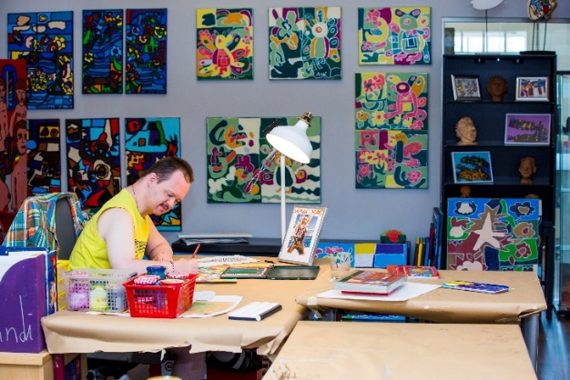
Andreas Haas ist Künstler mit Leib und Seele. Beim Malen liegt sein Hauptaugenmerk auf Blumen und Insekten, insbesondere den Schmetterlingen. Inspiration für seine Werke holt sich Andreas Haas vornehmlich aus Büchern. Sein Stil ist farbenfroh und zeichnet sich durch eine harmonische Farbgestaltung aus.

Andreas Haas ist seit 2010 in der Malwerkstatt Graz. Als ausgeprägter Familienmensch verbringt er den Großteil seiner Freizeit mit seiner Familie. Gemeinsam gehen sie wandern, besuchen kulturelle Veranstaltungen.

Mehr Infos unter: www.jaw.or.at

